关于S3C2440内部4K SRAM映射的问题
由S3C2440A的数据手册的第五章的那个SRAM映射图可知，对于0x40000000以后的内存，只有在NorFlash boot的时候才存在的；而在nand boot的时候被映射到了0x00000000，在0x40000000以后就不存在内存了。如果在启动的时候将一些特定的数据写入0x40000000~0x40001000之间，如果回读的结果和写入的数据一致的话则说明是NorFlash boot。否则就是nand boot！
但实际上经测试，无论是NorFlash boot还是nand boot，这4K的内部SRAM都被映射到了0x40000000，而在nand boot的时候，这块内存同时还被映射到了0x00000000。如图所示：
- nand boot时：
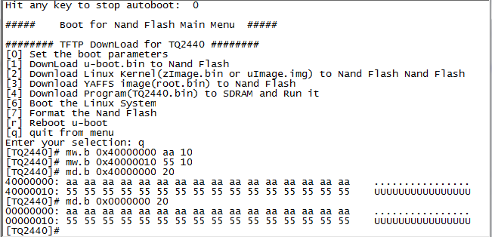
从以上可以看出，在nand boot的时候，4K的内部SRAM被映射到了0x40000000的同时也被映射到了0x00000000。
2、NorFlash boot时：
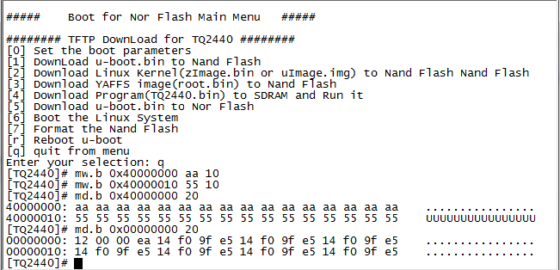
从以上可以看出，在Norflash boot的时候，4K的内部SRAM只被映射到了0x40000000。
内存映射图如下：
